**Міністерство освіти і науки України**

**НАЦІОНАЛЬНИЙ ТЕХНІЧНИЙ УНІВЕРСИТЕТ УКРАЇНИ**

**“КИЇВСЬКИЙ ПОЛІТЕХНІЧНИЙ ІНСТИТУТ ІМЕНІ ІГОРЯ СІКОРСЬКОГО”**

**Кафедра прикладної математики**

**ЕТАП № 5**

«Розробка та перевірка алгоритмів

РОЗРАХУНКОВО-ГРАФІЧНОЇ РОБОТИ»

з дисципліни: «Програмування» 1-й семестр

на тему:

«Програма pозв’язування системи двох нелінійних

рівнянь графічним методом»

Виконала: Карачун Анастасія Ігорівна

Група КМ-02, факультет ФПМ

Керівник: Олефір О. С.

**Київ - 2020**

**Розробка та перевірка програмних алгоритмів**

Алгоритм роботи програми надано у Блок-схемі 1.

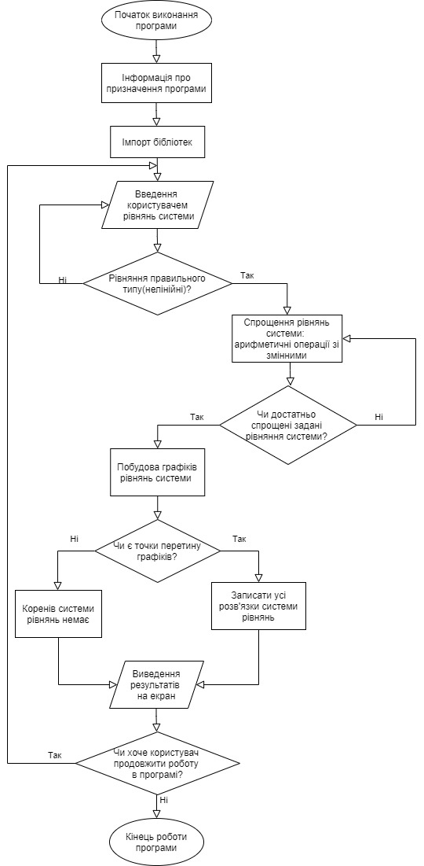

Блок-схема 1